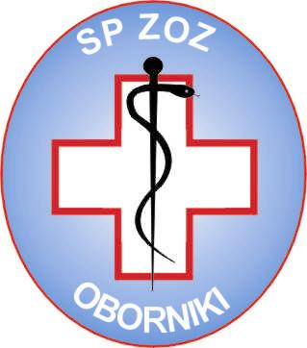 | Samodzielny Publiczny Zakład Opieki Zdrowotnej  w Obornikach  64-600 Oborniki ul. Szpitalna 2  tel.: (0-61) 29-73-600, fax. (0-61) 29-60 – 079 e-mail:szpital@szpital.oborniki.info  CERTYFIKAT PN-EN ISO 9001:2015-10 BDO 000082299

L. Dz. KOK/04/24/12 Oborniki, dnia 10.12.2024r

Znak sprawy: KO/04/24
Dot. Konkurs ofert na udzielenie świadczeń zdrowotnych w zakresie wykonywania badań histopatologicznych i cytologicznych, ogłoszonego w dniu 28.11.2024r na naszej stronie internetowej www.bip.szpital.oborniki.info.

Samodzielny Publiczny Zakład Opieki Zdrowotnej w Obornikach (zwany dalej „Zamawiającym”) udziela odpowiedzi na zadane pytania.

5. W związku z najnowszymi wytycznymi Polskiego Towarzystwa Patomorfologów, które obecnie obowiązują Jednostkowa cena za badanie patomorfologiczne musi uwzględniać rzeczywiste koszty związane z całym procesem diagnostyki patomorfologicznej, w związku z tym jedyną możliwą formą rozliczenia za badanie histopatologiczne jest rozliczenie za bloczek parafinowy.
Wnosimy o zmianę rodzaju badania histopatologicznego na badanie histopatologiczne -bloczek.
Odpowiedź: Zamawiającemu nie wyraża zgody na zmianę. SWKO pozostaje bez zmian.

6. 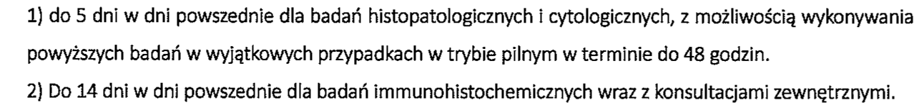
Odpowiedź: Zamawiającemu nie wyraża zgody na zmianę. SWKO pozostaje bez zmian.

7. Zwracamy się z prośbą o wydłużenie terminów realizacji badań:
1) Do 21 dni roboczych
2) Do 28 dni roboczych.
Odpowiedź: Zamawiającemu nie wyraża zgody na zmianę. SWKO pozostaje bez zmian.

